Детское поликлиническое отделение №12 СПб ГБУЗ ГП №37
«Вкусное на здоровье. Черника»

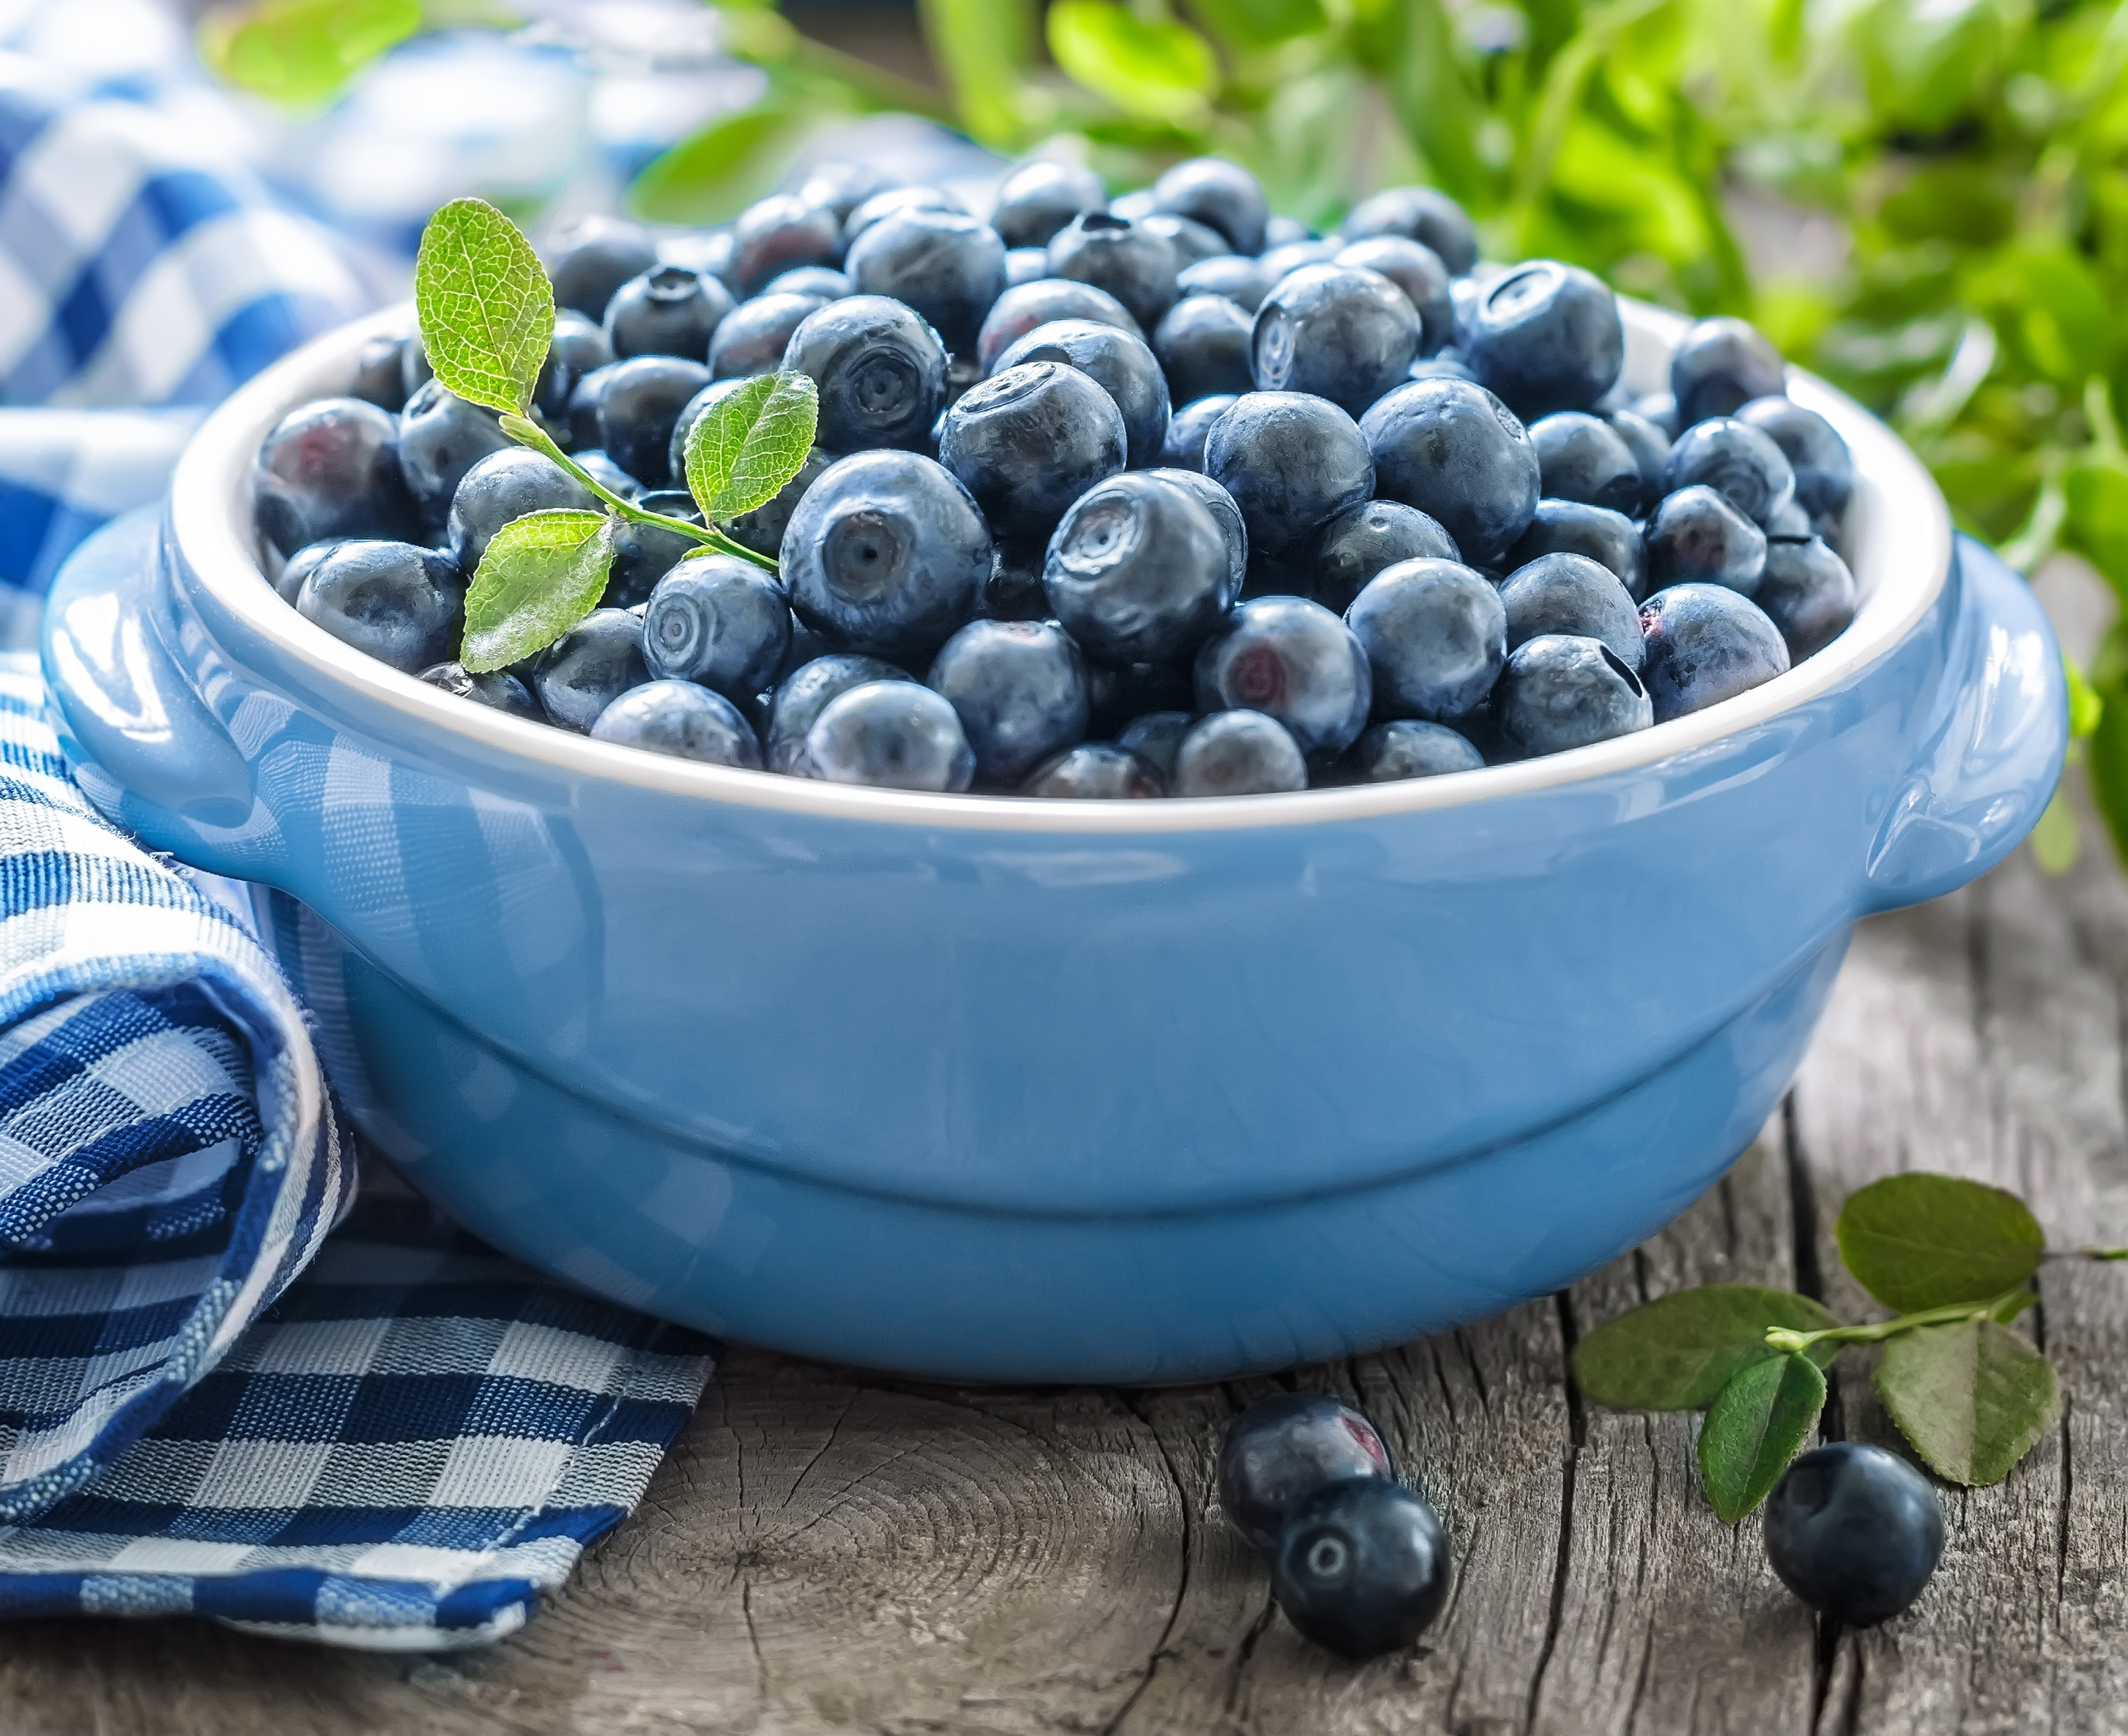
В составе черники присутствует так называемый растительный инсулин, который нужен не только для глаз, но и для остальных органов человека. Ягоды отличаются удивительными свойствами, некоторые компоненты черники являются уникальными антиоксидантами, предотвращающими развитие различных заболеваний, в том числе и сердечных или онкологических.

Полезные свойства черники
1. Растение богато антиоксидантами, которые помогают противостоять стрессу.
2. Употребление ягод, благодаря нейтрализации свободных радикалов, замедляет процессы старения организма, является профилактикой рака, инсульта, атеросклероза, инфаркта;
3. Плоды содержат такие полезные свойства, как фруктовые кислоты, танины, пищевые волокна, антоцианы, пектин, эфирные масла, соли железа.
4. Нормализует образование структурных компонентов соединительной ткани глаз;
5. Антоцианы черники способны накапливаться в тканях глаза —укрепляется сетчатка и стенки кровеносных сосудов;
6. Улучшается трофика сетчатки глаз, стимулируется ее микроциркуляция;
7. Восстанавливаются тканевые механизмы защиты сетчатки;
8. Укрепляется коллагеновый матрикс соединительной ткани;
9. Стимулируется синтез гликозаминогликана— компонента соединительной ткани, за счет чего капилляры сетчатки становятся более прочными;

После долгой работы за экраном монитора, чтения или после любой другой работы, требующей длительного сосредоточения на мелких деталях, зрительный анализатор перенапрягается и появляется синдром зрительной усталости или астенопия.
Как раз в этом случае на помощь приходит черника, которая является наиболее полезным продуктом для профилактики проблем со зрением.
Употреблять продукт полезно и при синдроме «сухого глаза». Данная патология характеризуется недостаточной выработкой слезной жидкости или изменением ее физико-химических свойств, в результате чего поверхность глазного яблока лишается естественной защиты.
Важно! Черника для детей полезна для укрепления зрительного аппарата. Плоды не имеют противопоказаний, однако может быть индивидуальная непереносимость к активным компонентам, которая может проявиться в виде аллергии. Поэтому перед тем, как ввести ее в рацион на постоянной основе, дайте небольшое количество ягод, проследите за реакцией организма.

Как правильно употреблять чернику для улучшения здоровья глаз
Самое главное условие, при котором плоды будут давать положительный эффект — это правильная дозировка ягод и содержащихся в них антацианов. При этом научно доказано, что необходимая суточная доза антацианов, которая полностью усвоится вашим организмом и окажет нужный терапевтический эффект — это всего 50 миллиграмм, а увеличение дозировки не усиливает эффект применения.
Важно! Не стоит думать, что, съев килограмм черники за один раз, можно сразу улучшить зрение.
Как и любое средство, имеющее растительное происхождение, черника оказывает эффект только при условии регулярного употребления в течение 1–2 месяцев. То есть, не следует ожидать быстрого улучшения зрения, а тем более, если вы едите ягоды периодически.
Таким образом, черника восстанавливает и поддерживает уровень кислорода и необходимых питательных микроэлементов в структуре глаз, а также предотвращает разрушение клеточных элементов. Такие эффекты могут положительно повлиять на остроту зрения.
Плоды растения рекомендовано употреблять при наличии астигматизма, дальнозоркости, близорукости,и других подобных заболеваниях. Черника помогает исцелению организма, что не всегда возможно сделать даже с помощью медицинских препаратов.
Если человек ввел в свой ежедневный рацион чернику, то сетчатка у него будет восстанавливаться намного быстрей, чем у того, кто не употребляет такую ягоду.
Использована информация с сайта: https://www.lensmaster.ru/articles/poleznye-svojstva-cherniki-dlya-zdorovya-glaz.html

